Dimanche 6 Mai 2018
6ème Rotary Race Baie d’Aigues Mortes
BULLETIN D'INSCRIPTION
Une bouteille de vin de dégustation sera offerte à tous les bateaux
inscrits avant le 3 mai à 17h
INSCRIPTION OBLIGATOIRE LE SAMEDI 5 MAI

Je soussigné, souhaite inscrire mon bateau à la "Rotary Race Port Camargue", organisée par le Rotary club de Nîmes et la Société Nautique Grau du Roi - Port Camargue.
NOM du BATEAU : ……………………………..………………………………………
Type du bateau : …………………………… N° Voile : ………..…. Rating HN………
NOM DU SKIPPER : ………………...……… Prénom : ………………………………
Adresse : ………………………………………………………………………………….
Code postal : ……………………. Ville : ………………………………………….........

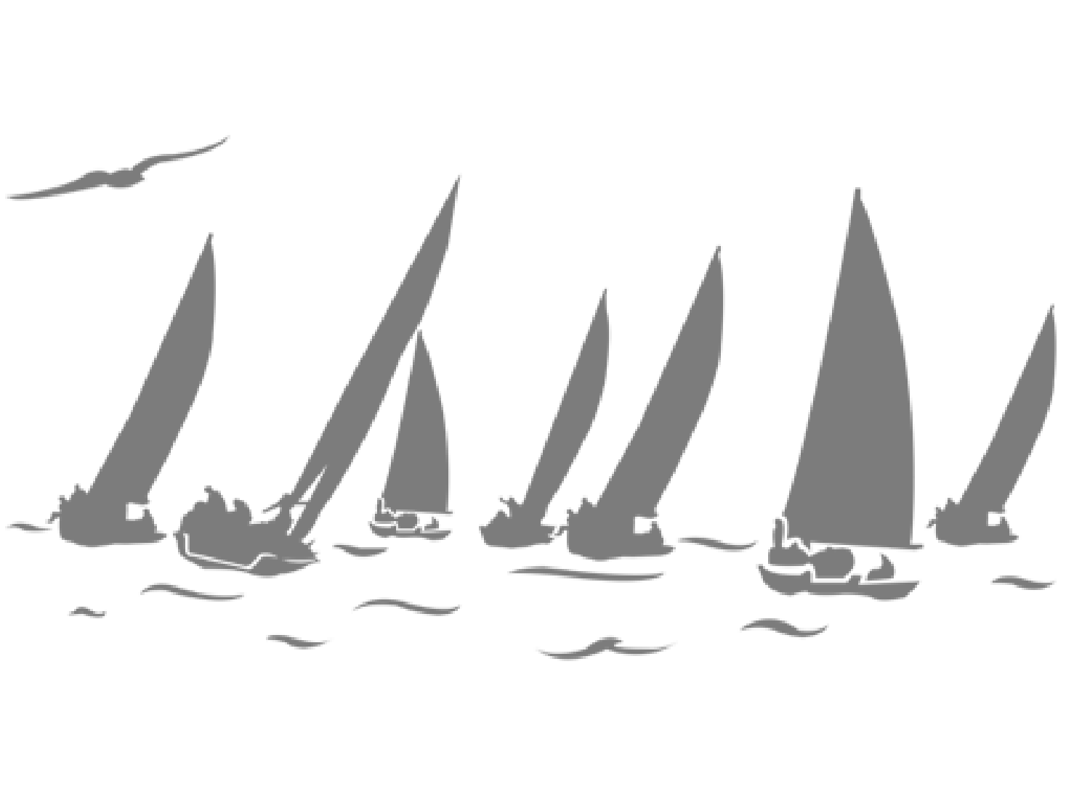

Tél : ……………………………............ N° licence : ………………………………….

E-mail : ………………………………………… Club: ………………………………...

EQUIPIER (s)
Nom : ……………………………… Prénom : …………..………. N° Licence :…………..

Nom : ……………………………… Prénom : …………..………. N° Licence :…………..

Nom : ……………………………… Prénom : …………..………. N° Licence :…………..

Nom : ……………………………… Prénom : …………..………. N° Licence :…………..

Nom : ……………………………… Prénom : …………..………. N° Licence :…………..

Nom : ……………………………… Prénom : …………..………. N° Licence :…………..

Droit d’inscription :

….. x 30 € par bateau
….. x 14 € par licence journalière
…………. Total pour les bateaux

….. x 10 € par personne si participation à l’apéritif dinatoire du samedi 5 Mai
............... Total pour les participants
…………. TOTAL

Ci-joint un chèque de ……………………€
Date : …………………………. Signature : ……………………………………………

Participation le samedi 5 mai à :
- Sortie en Dragon oui non
- Réglages sur l’eau oui non
- Formation Tactique de départ oui non

